Social Event #0 - Spark-Up: Das S in IoT steht für Sicherheit!
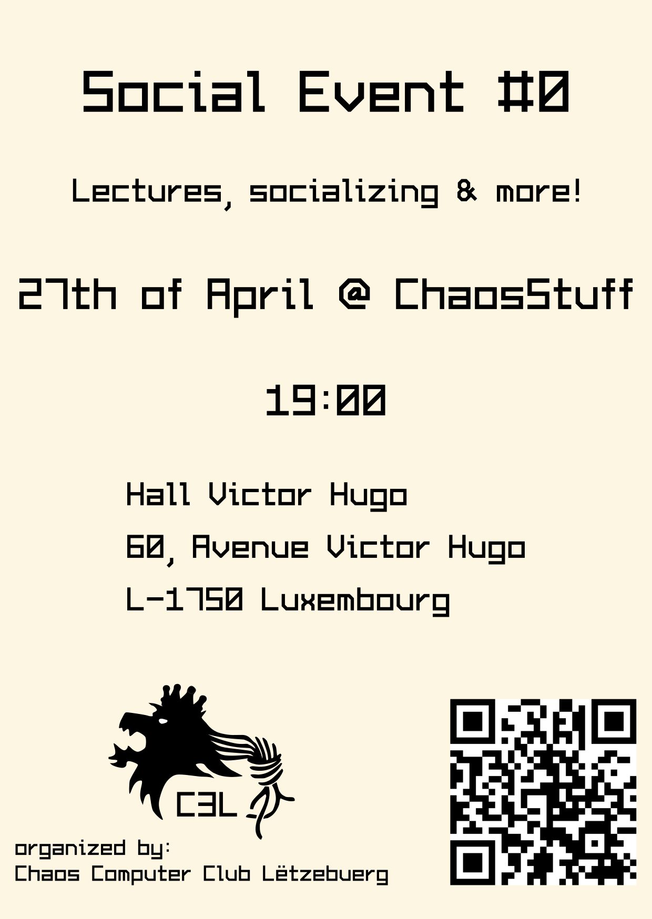
Datum | 27/04/2019 - 19:00
Ort | ChaosStuff
Beschreibung | Vorträge, Bekanntschaften schließen & mehr!
Kontakt | metalgamer
Teilnehmer | deflenken, orimpe, fantawams
Unser erstes Social Event. Kommt und lernt andere gleich gesinnte Leute kennen und seht euch die Vorträge an.

Vorträge
De Vortträge starten gegen 20:00.
Titel | Sprache | Vortragende/r | Folien | Video
Vortstellung von MQTT: Ein Maschine-zu-Maschine Verbindungsprotokoll | LB | metalgamer | N/A | N/A
KiCad: Platinen zeichnen ganz leicht gemacht | LB/EN/DE | fantawams | N/A | N/A

